ВСР 2.2 Плагины Grav
Таблицы плагинов для Grav
Направление | Название плагина | Ссылка | Краткое описание | Комментарий
Проведение конференции | Timeline | getgrav.org/downloads/plugins | Позволяет создавать и управлять хронологическими лентами событий в иерархическом порядке. Поддерживает вложенность, даты событий, изображения, локации | Идеально подходит для размещения программы конференции по дням и трекам. События сортируются по дате, можно добавлять спикеров, темы докладов, ссылки на трансляции. Поддерживается через Admin-интерфейс
 | Events | getgrav.org/downloads/plugins | Плагин для отображения списка событий с поддержкой календаря, категорий и повторов | Дополняет Timeline — можно выводить анонсы предстоящих конференций и мероприятий кафедры
 | Page Inject | getgrav.org/downloads/plugins | Позволяет встраивать содержимое одной страницы в другую через шорткоды | Удобно для включения блока "Программа конференции" на главную страницу без дублирования контента

Публикация расписания преподавателей | Page TOC | getgrav.org/downloads/plugins | Генерирует оглавление и якоря на странице на основе заголовков | Можно создать одну страницу с расписанием всех преподавателей, а плагин автоматически сделает навигацию по фамилиям
 | Tabs | getgrav.org/downloads/plugins | Позволяет отображать контент в виде вкладок через шорткоды или шаблоны | Удобно для расписания по дням недели или по аудиториям каждая вкладка содержит своё расписание
 | Directory Listing | getgrav.org/downloads/plugins | Строит иерархический HTML-список на основе структуры папок | Можно структурировать расписание по семестрам/группам через папки, плагин автоматически отобразит навигацию

Публикация тематической справочной информации | Knowledge Base (тема + плагины) | getgrav.org/downloads/themes | Комплексное решение для базы знаний: категории, авторы, популярные статьи, связанные материалы | Идеально для создания справочника по учебным дисциплинам, лабораторным работам, методичкам. Включает Count Views (популярные статьи) и Related Pages (похожие материалы)
 | TNT Search | getgrav.org/downloads/plugins | Мощный поисковый движок на основе индексов (полнотекстовый поиск по сайту) | Незаменим для справочной информации — студенты смогут быстро находить нужные термины, методички, лабораторные по ключевым словам
 | Shortcode Core + Shortcode Media | getgrav.org/downloads/plugins | Добавляет шорткоды для вставки сложных элементов: галерей, кнопок, вкладок, медиа | Позволяет быстро оформлять справочные статьи без знания HTML. Вставлять примеры кода, схемы, интерактивные элементы

Установка плагина
Установка через админ панель
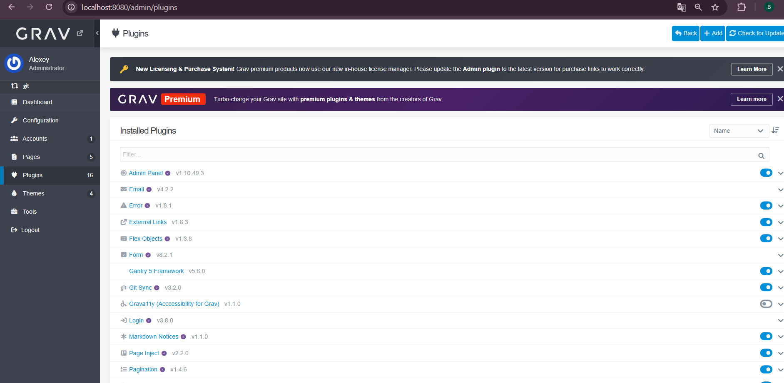
- Переходим в раздел +add
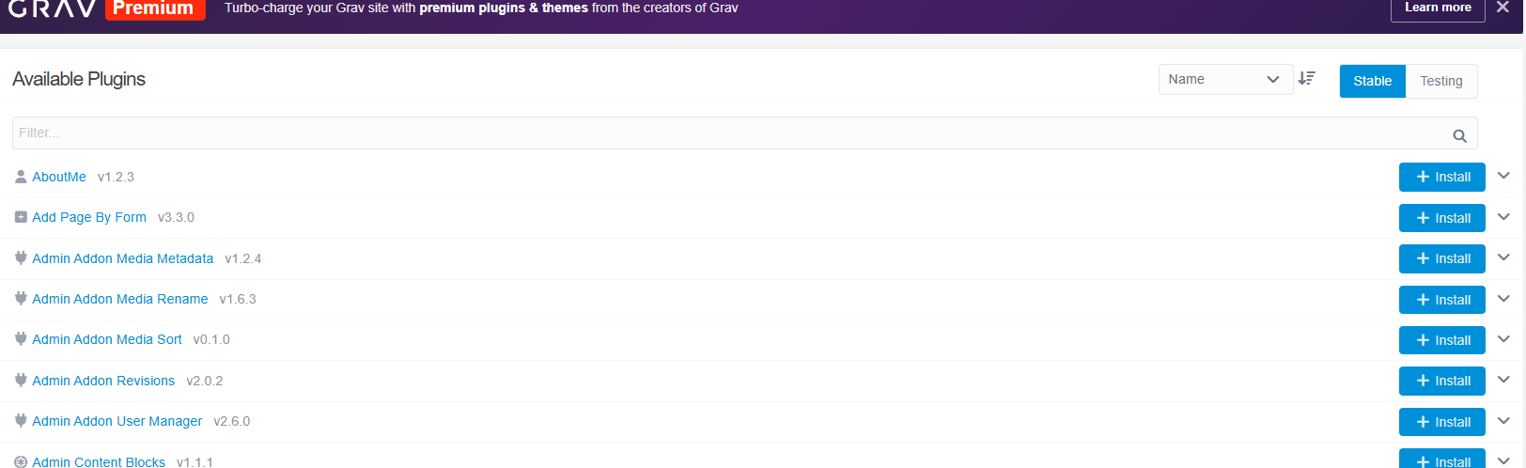
- Находим tabs
- Нажимаем install
Настраиваем плагин
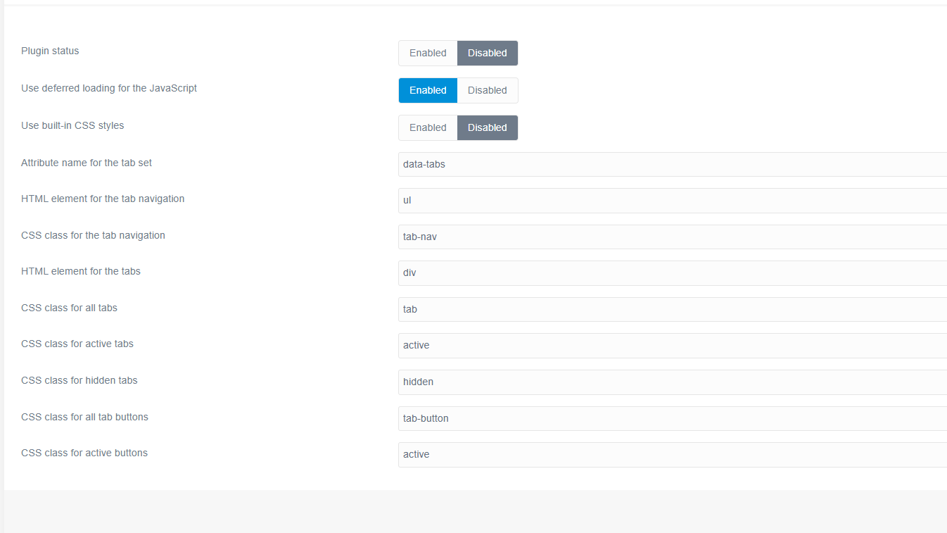
Создание страницы с расписанием
- В левом меню админки нажмите Pages и +Add
- Заполните поля:
  - Title: Расписание преподавателей
  - Folder Name: schedule (сгенерируется автоматически)
  - Parent Page: оставьте пустым (будет в корне)
  - Visible: Включено
  - Page Template: default
- Нажмите Continue
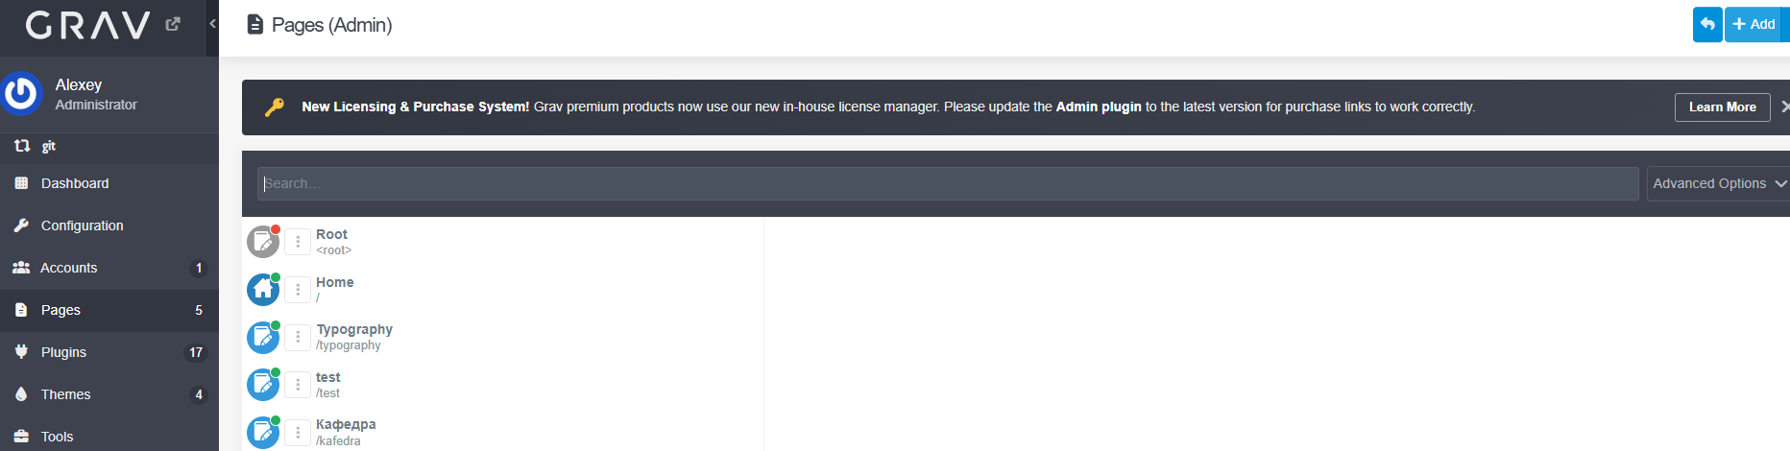
В открывшемся редакторе перейдите на вкладку Content и заполняем контентом
